河南省中小学教师继续教育管理系统教师信息完善
操作指南

说明：各类用户统一从河南省教师教育网（http://www.hateacher.cn），“名师风采”专栏下方，点击相应图标登陆河南省中小学教师继续教育管理系统教师端和管理端，见下图：
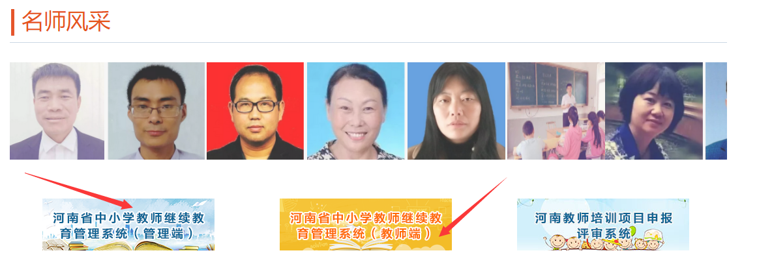

一、教师角色
1.一线教师通过河南省中小学教师继续教育管理系统（教师端），输入用户名（用户名为个人身份证号）和密码（默认密码为Jsjy567或H73Dd59）；如果教师忘记密码请找学校管理员或县（区）教育局师训部门重置，重置后的密码统一为H73Dd59，教师首次登陆系统，需修改个人密码（密码规则见系统提示）。


- 教师登陆之后，需在左侧“个人信息”栏目中，点击“个人信息维护”，完善教师个人信息。其中，红色*号的为必填项，教师完善信息后点击右上角“保存”按钮即可。
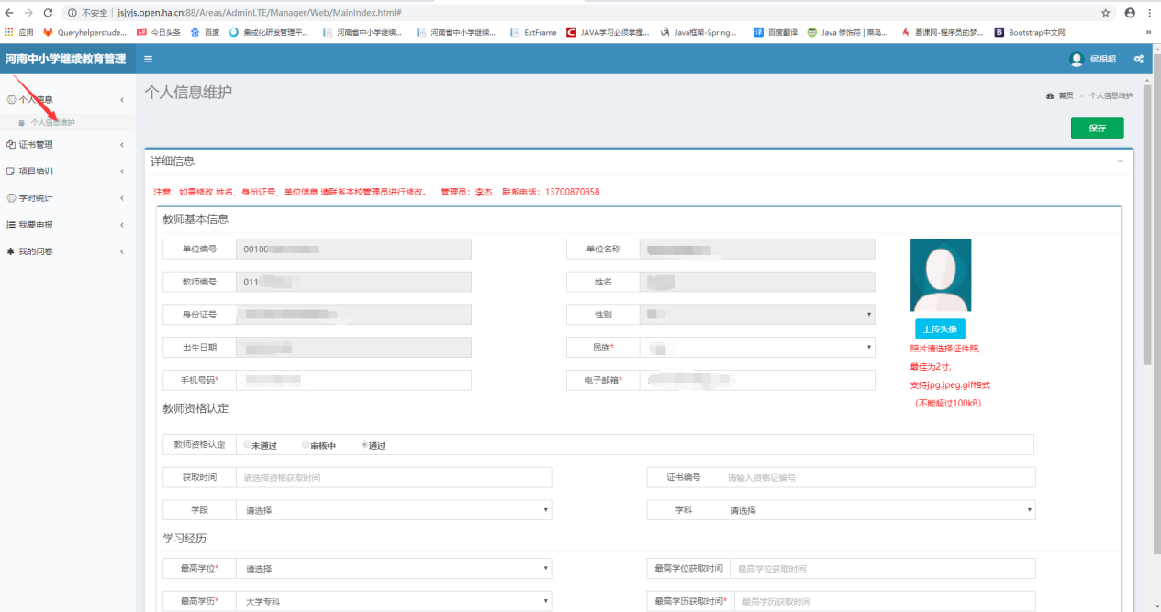

注意：教师资格认定由学校管理人员认定，教师资格证信息由教师自行填写或修改，教师资格认定中如果教师本人对证书编号进行首次填写或者修改，也需要学校管理员进行审核。教师在填写完职称、职务和荣誉称号等信息，需要学校管理员进行审核，审核通过后，信息显示有效。
二、管理员角色
（一）学校管理员
学校管理员通过河南省中小学教师继续教育管理系统（管理端），输入用户名和密码（默认密码为Jsjy567或H73Dd59）；如果学校管理员忘记密码，请找学校所在县（区）教育局师训部门重置，重置后的密码统一为H73Dd59，管理员首次登陆系统，需修改管理员密码（密码规则见系统提示）。
1.教师流动管理
学员管理员应仔细核对本校教师信息，具体做法：管理员登陆系统管理端后，点击左栏“教师管理”中“教师信息管理”查看系统教师信息是否健全和完善，对于已经不再本学校工作的教师信息执行教师流动管理操作。教师流动管理具体做法：点击左栏“教师管理”中“教师流动管理”做好本校教师的调入工作。点击左栏“教师管理”中“教师信息管理”做好本校教师的调出工作。
2.新任教师注册
对于新教师可在“教师管理”中“教师信息管理”中进行新任教师的信息添加操作，如果学校新入职教师已经在本系统中（并未在本学校系统里），现学校管理人员需要联系教师所在原学校管理员，让原学校管理员进行该教师的调出操作，新学校管理员进行调入操作即可。
3.相关资格审核
教师在填完相关信息，保存提交之后，其中职称、职务、荣誉称号和教师资格认定工作由学校管理员审核。具体做法：管理员登陆系统管理端后，点击左栏“教师管理”中“教师信息审核”对相关教师信息进行审核即可。
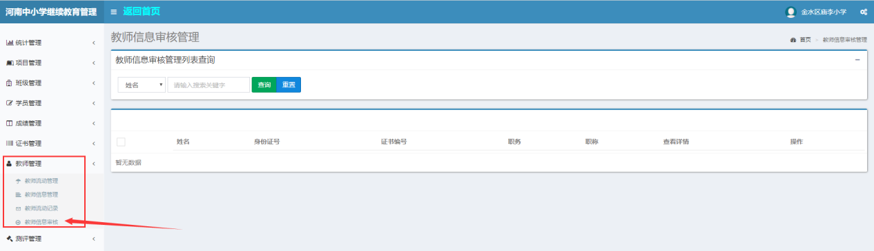

（二）教育行政部门管理员
教育行政部门管理员通过河南省中小学教师继续教育管理系统（管理端），输入用户名和密码（默认密码为Jsjy567或H73Dd59）；如果管理员忘记密码，请找上级教育行政部门重置，重置后的密码统一为H73Dd59。
此次教师信息完善工作中，教师“业务称号”即“中原名师”和各级各类名师和骨干教师认定工作采取各级负责制。县区教育行政部门负责县（区）级名师和骨干教师的认定，市教育局负责省级、市级名师和省级、市级骨干教师的认定，省教育厅负责中原名师的认定工作。认定具体做法：管理人员点击左栏“教师管理”中“教师信息管理”选择具体一名教师，点击“修改”按钮，弹出如下图所示界面，选择相应的业务称号，点击“保存”即可。
